5 实验：练习使用多用电表
[分值：50分]
[1~3题，每题4分]
1.(2024·廊坊市高二月考)为了测量某根金属丝的电阻率，需要测量长为L的金属丝的直径d和电阻R。某同学按照如下几步进行测量：电阻表粗测电阻，他先选择电阻“×10”挡，测量结果如图所示，为了使读数更精确些，还需进行的步骤是( )
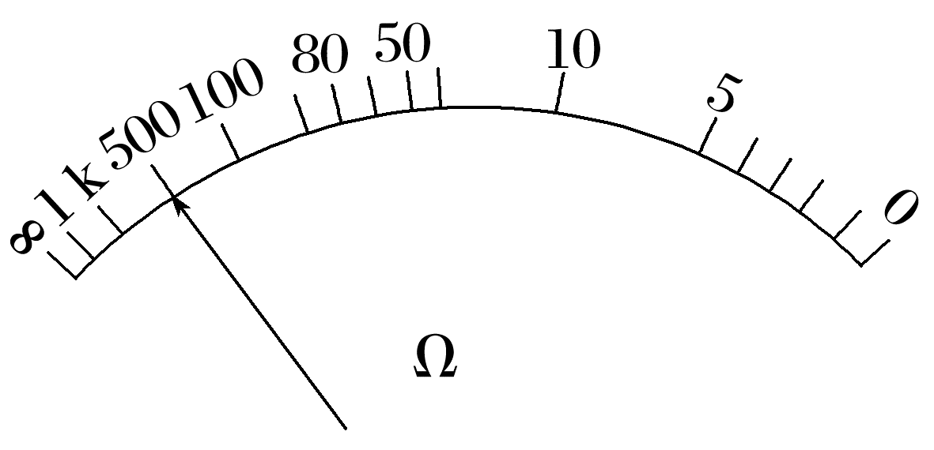
A.换为×1挡，重新测量
B.换为×100挡，重新测量
C.换为×1挡，先欧姆调零再测量
D.换为×100挡，先欧姆调零再测量
2.(2024·海口市高二期末)关于多用电表，下列说法正确的是( )
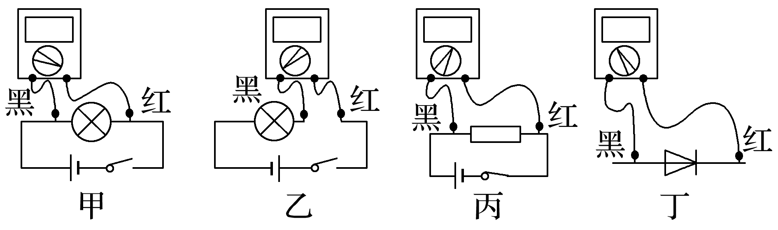
A.测电压时，应按图乙连接方式测量
B.测电流时，应按图甲连接方式测量
C.测电阻时，应按图丙连接方式测量
D.测二极管的正向电阻时，应按图丁连接方式测量
3.(2024·梅州市曾宪梓中学月考)如图，电池、开关和灯泡组成串联电路。当闭合开关时，发现灯泡不发光。在不能拆开电路的前提下，现使用一多用电表对故障电路进行检测：选择直流电压挡，闭合开关S，红、黑表笔分别接在接线柱E、F上，电压表示数为1.5 V；断开开关 S，选择电阻“×1 k”挡，红、黑表笔分别同时接E、F，指针不偏转。则下列判断可能正确的是( )
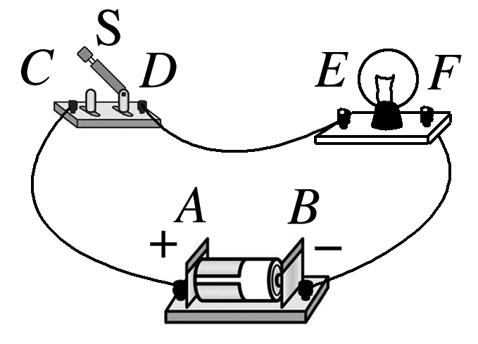
A.灯泡断路 B.导线BF断开
C.导线CA断开 D.开关接触不良
4.(6分)(2024·天津市模拟)(1)(3分)关于多用电表的使用，下列说法中正确的是 。
A.用多用电表的电阻挡测导体的电阻时，如果两手同时分别接触两表笔的金属杆，则测量值偏小
B.测量阻值不同的电阻时，都必须重新进行欧姆调零
C.测量电阻时，如果红、黑表笔分别插在负、正插孔，则不会影响测量结果
D.用多用电表的电阻挡测电阻时，若指针偏转角度很小，则应换倍率更小的挡进行测量
(2)(3分)在正确测量小灯泡的电阻时，红表笔接触点的电势比黑表笔 (选填“高”或“低”)。
5.(6分)如图为一正在测量中的多用电表表盘：
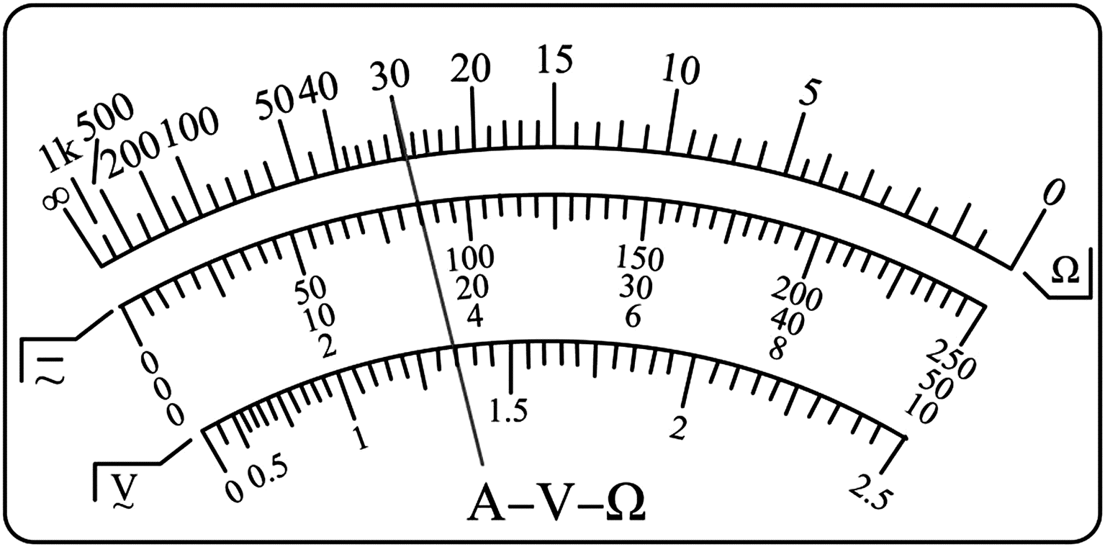
(1)(2分)如果是用直流10 V挡测量电压，则读数为 V；
(2)(2分)如果是用直流5 mA挡测量电流，则读数为 mA；
(3)(2分)如果是用“×100”挡测量电阻，则读数为 Ω。
6.(12分)(2025·哈尔滨市高二期中)在“练习使用多用电表”的实验中：
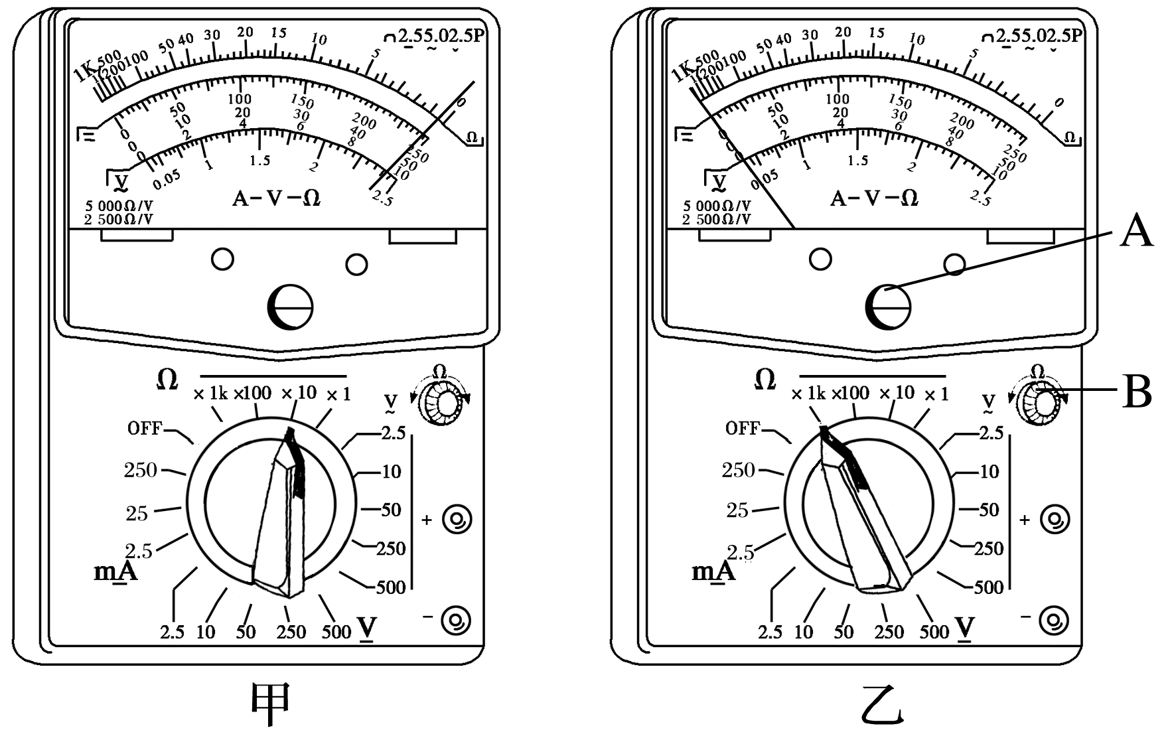
(1)(4分)先用多用电表进行粗略测量电阻阻值，将多用电表选择开关置于“×10”挡并欧姆调零后，两表笔接触待测电阻的两端进行测量，表盘指针如图甲所示，为了使测量值更准确，选择开关应置于 (选填“×1”“×100”或“×1 k”)挡，并将两表笔短接，调节图乙中 (选填“A”或“B”)重新欧姆调零后进行测量。
(2)(2分)若用多用电表的电阻挡去探测一个正常的二极管，某次探测时，发现表头指针偏转角度很大，则与二极管正极相连的是多用电表的 (选填“红表笔”或“黑表笔”)。
(3)(6分)图丙为一正在测量中的多用电表表盘，如果选择开关在电阻挡“×100”，则读数为 Ω；如果选择开关在直流电压挡“2.5 V”，则读数为 V；如果选择开关在直流电流挡“50 mA”，则读数为 mA。
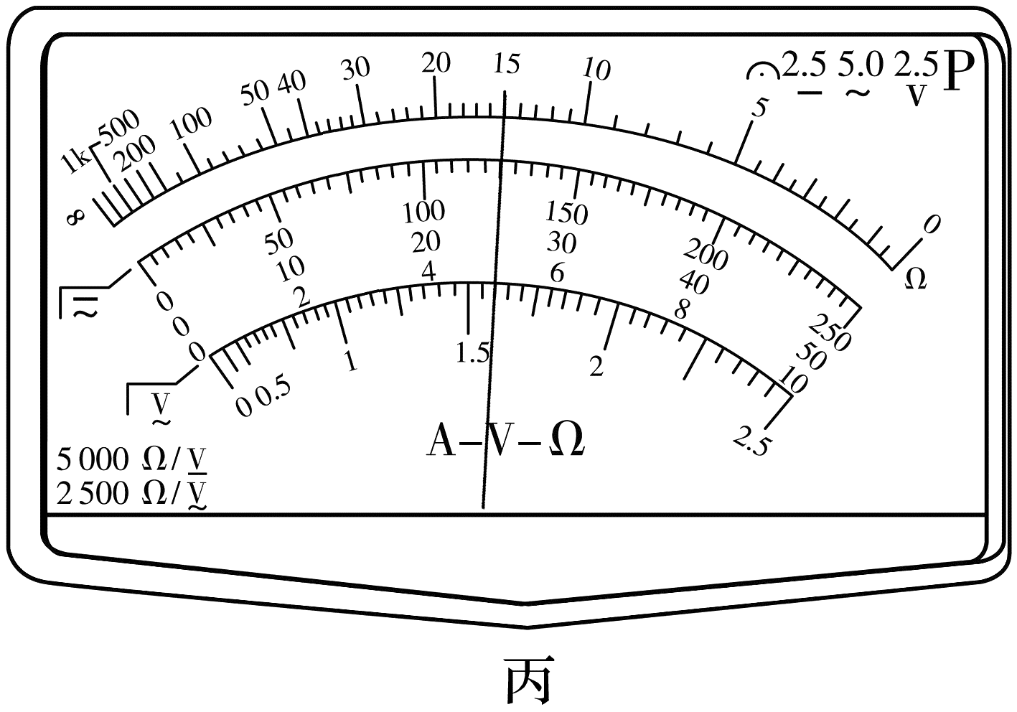
7.(14分)(2024·浙江6月选考)在“测绘发光二极管在导通状态下的伏安特性曲线”实验中，
(1)(4分)用多用电表电阻挡判断发光二极管的正负极，选用“×100”挡时，变换表笔与二极管两极的连接方式，发现电表指针均不偏转。选用 挡(选填“×10”或“×1 k”)重新测试，指针仍不偏转，更换二极管极性后，发现指针偏转，此时与多用电表红色表笔相连的是二极管 (选填“正极”或“负极”)。
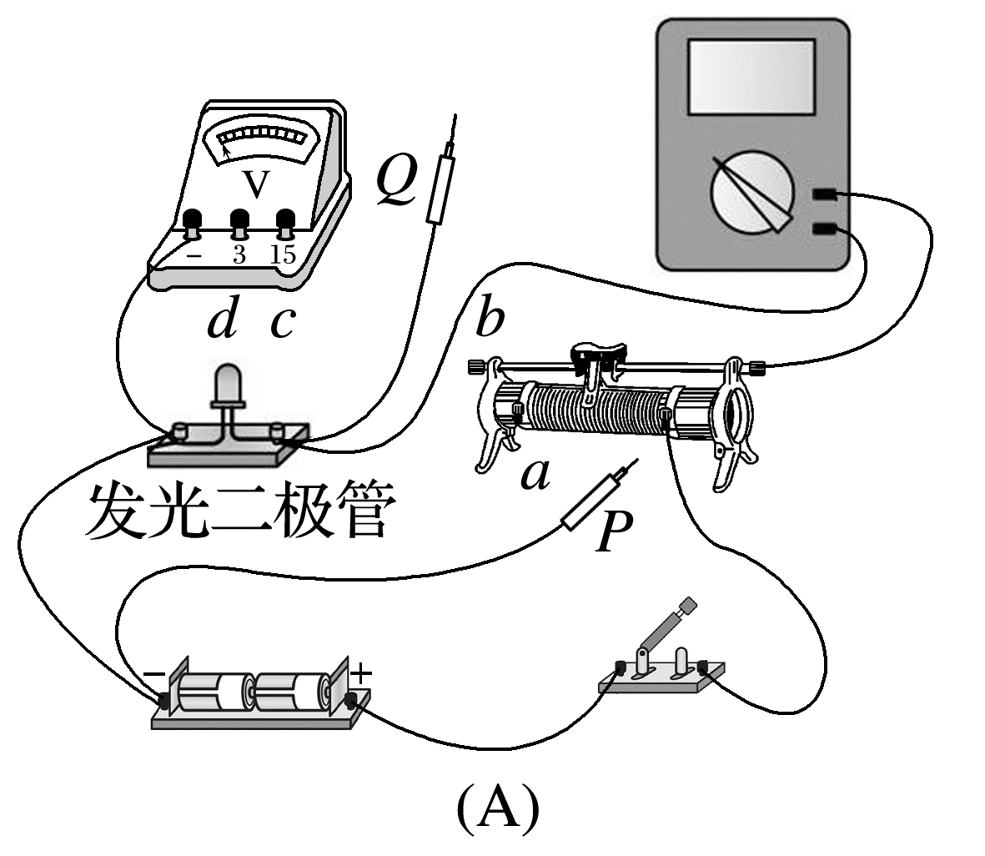
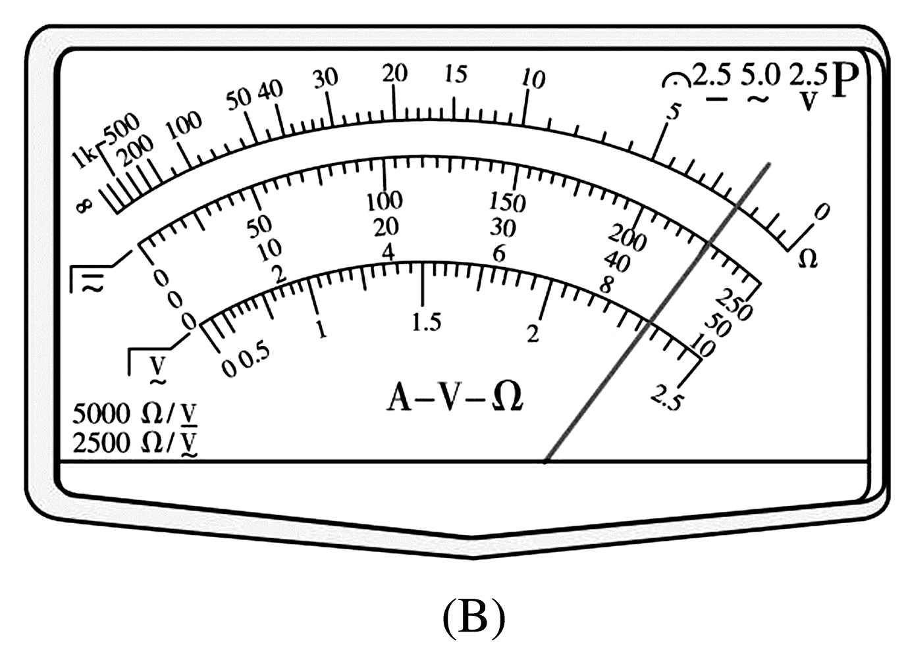
(2)(6分)图(A)是已完成部分连线的实物图，为实现电压可从零开始调节，并完成实验，P应连接 接线柱(选填“a”“b”“c”或“d”)，Q应连接 接线柱(选填“a”“b”“c”或“d”)。某次选用多用电表量程为50 mA挡测量，指针如图(B)所示，则电流I= mA。
(3)(4分)根据测得数据，绘出伏安特性曲线如图(C)所示，说明该二极管是 元件(选填“线性”或“非线性”)，正常发光时电压在 V范围。
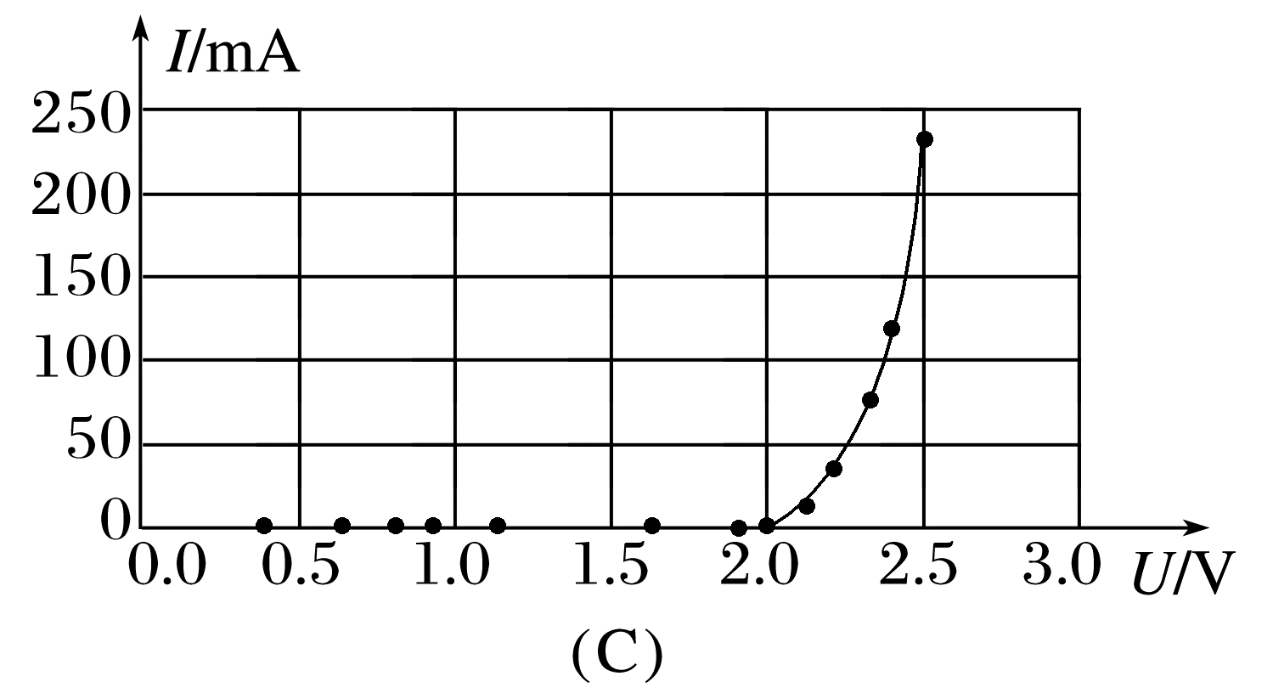

答案精析
1.D [由题图可知，指针的偏角过小，则说明挡位选择过小；应选择大挡位，再重新欧姆调零，进行测量，故D正确，A、B、C错误。]
2.D [测电压时应与灯泡并联，A错误；测电流时应与灯泡串联，B错误；测电阻时应将开关断开，C错误；通过多用电表的电流方向为“红进黑出”，二极管具有单向导电性，应按题图丁连接方式测量，D正确。]
3.A [“闭合开关S，红、黑表笔分别接在接线柱E、F上，电压表示数为1.5 V”说明从电源正极到接线柱E是没有断路，从电源负极到接线柱F没有断路；“断开开关S，选择电阻“×1 k”挡，红、黑表笔分别同时接E、F，指针不偏转”说明接线柱E、F之间也就是小灯泡电阻无穷大，是断路。故选A。]
4.(1)AC (2)低
解析 (1)用多用电表的电阻挡测导体的电阻时，如果两手同时分别接触两表笔的金属杆，测量结果为导体电阻与人体电阻的并联值，所以测量值偏小，A正确；每换一次倍率挡，均需重新欧姆调零，不是测量阻值不同的电阻时，都必须重新进行欧姆调零，B错误；测量电阻时，红、黑表笔是插入正、负插孔还是插入负、正插孔对测量结果没有任何影响，C正确；用多用电表的电阻挡测电阻时，若指针偏转角度很小，则应换倍率更大的挡进行测量，D错误。
(2)在正确测量小灯泡的电阻时，由于黑表笔接多用电表内电源的正极，所以红表笔接触点的电势比黑表笔低。
5.(1)3.4 (2)1.70 (3)3 000
解析 (1)如果是用直流10 V挡测量电压，则表盘分度值为0.2 V，需要估读到0.1 V，所以读数为U=3.4 V。
(2)如果是用直流5 mA挡测量电流，则表盘分度值为0.1 mA，需要估读到0.01 mA，所以读数为I=1.70 mA。
(3)如果是用“×100”挡测量电阻，则读数为R=30×100 Ω=3 000 Ω。
6.(1)×1 B (2)黑表笔 (3)1 500
1.25 25.0
解析 (1)选择开关置于“×10”挡时，表盘指针如题图甲所示，指针偏角过大，为了使测量值更准确，指针需要指在刻度盘的中间区域，即需要换低倍率挡，选择开关应置于“×1”挡；电阻表换挡后，需要重新进行欧姆调零，即将两表笔短接，调节题图乙中B(欧姆调零旋钮)重新调零后进行测量。
(2)某次探测二极管时，发现表头指针偏转角度很大，表明通过的电流较大，即待测电阻较小，可知测量的是二极管的正向电阻，根据“红进黑出”规律可知，与二极管正极相连的是多用电表的黑表笔。
(3)根据电阻表的读数规律，该读数为15×100 Ω=1 500 Ω，根据直流电压挡“2.5 V”的读数规律，该读数为1.25 V；根据直流电流挡“50 mA”的读数规律，该读数为25.0 mA。
7.(1)×1 k 负极 (2)a d 45.0
(3)非线性 2.0~2.5
解析 (1)指针未偏转，说明可能是电阻过大，应换用“×1 k”挡继续实验；根据“红进黑出”原则及二极管单向导电性可知红色表笔相连的是二极管负极。
(2)实现电压可从零开始调节，滑动变阻器采用分压式接法，P应连接a；根据题图(C)可知电压表选取0~3 V量程，故Q接d；
多用电表量程为0~50 mA，分度值为1 mA，需要估读到0.1 mA，故多用电表的读数为45.0 mA
(3)根据题图(C)可知I随U非线性变化，故说明该二极管是非线性元件，根据题图可知正常发光时即有电流通过时电压在2.0~2.5 V范围。

